登录方式
通过在IE地址栏输入http://rcs.leadcoretech.com
费控系统登录时的用户名、密码和AD域（即电脑开机密码）完全一致，如果需要修改密码，直接修改AD域密码即可。

IE设置
设置IE的Internet属性
- 常规设置
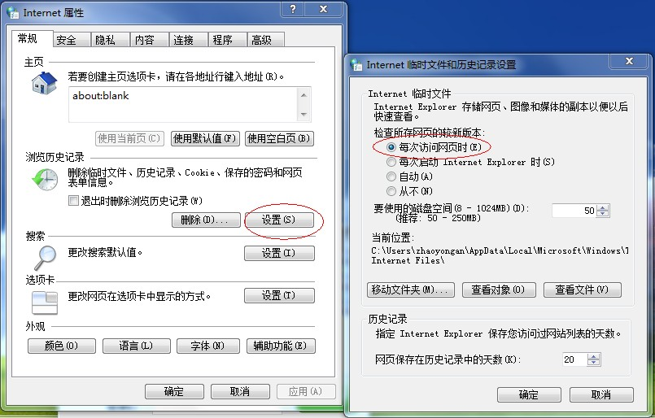

2）安全设置，将http://rcs.leadcoretech.com/这个网址添加到安全站点中
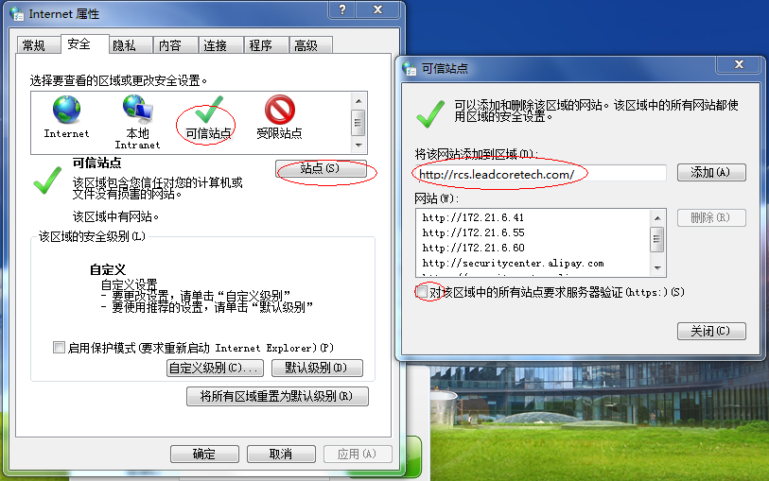
再设置自定义级别
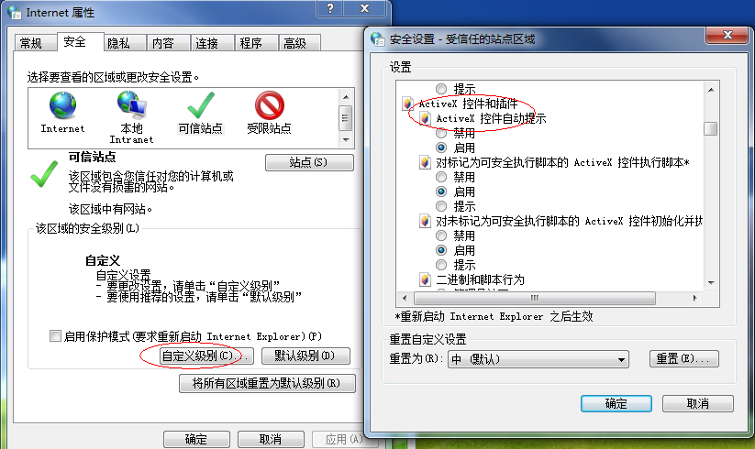
将有关“ActiveX控件和插件”全部设置为启用

3）隐私设置，将“启用弹出窗口阻止程序”勾选去掉
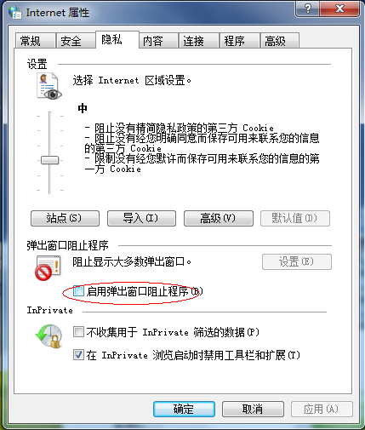

4)连接设置
